Francisco y Müller: cinco espinas entre un papa y un prefecto
La decisión del Papa de cesar al cardenal alemán al frente de Doctrina de la Fe es reflejo de sus desencuentros pastorales
La mirada sobre las familias, el trato a las víctimas de abusos y su idea de la colegialidad distancian a ambos
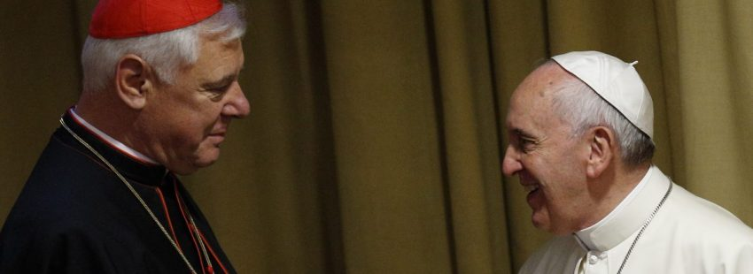

03/07/2017
JOSÉ BELTRÁN | VIDA NUEVA

Fin de la era Müller en Doctrina de la Fe. Con la no renovación del cargo por parte de Francisco se pone fin también a una serie de desencuentros entre la mirada del cardenal alemán y del Papa argentino sobre la misericordia, la pastoral familiar, el pecado o cómo afrontar el problema de los abusos sexuales. Esto son los principales puntos que han distanciado en este tiempo a Jorge Mario Bergoglio y Gerhard Müller.

1/ La discordia de Amoris laetitia

“No es posible decir que todos los que se encuentran en alguna situación llamada ‘irregular’ viven en una situación de pecado mortal”, sostiene Francisco en Amoris laetitia donde también afirma que “no todas las discusiones doctrinales deben ser resueltas con intervenciones magisteriales”.

A estas máximas les acompaña una nota al pie clave en la exhortación apostólica. Es ahí donde el Papa Francisco plantea la posibilidad de que los divorciados vueltos a casar puedan acceder al sacramento de la comunión, desde un camino de discernimiento y acompañamiento, apelando a la conciencia.

Una y otra vez, antes y después de la publicación del documento, el cardenal Müller no ha dejado lugar a dudas: “No es posible vivir en gracia de Dios en situación de pecado. La Iglesia no tiene potestad de cambiar el derecho divino, no puede cambiar la indisolubilidad del matrimonio. No se puede decir sí a Jesucristo en la Eucaristía y no en el matrimonio. Es una contradicción objetiva”.

Ignorando la nota al pie, el cardenal alemán ha recordado en diferentes intervenciones que cuando una persona está “en pecado mortal” tiene que recibir el sacramento de la penitencia y que esto “no lo puede cambiar el Papa ni un concilio ecuménico”.

2/ Misericordia sin rocas

Adentrarse en otro de los pilares fundamentales del Pontificado de Francisco, esto es, la misericordia, hace que también se presenten algunas aristas entre el planteamiento de Bergoglio y Müller.

Si bien Francisco insiste en una “pastoral de máximos” a la que la Iglesia no puede renunciar sí subraya la necesidad de que “en las difíciles situaciones que viven las personas más necesitadas, la Iglesia debe tener un especial cuidado para comprender, consolar, integrar, evitando imponerles una serie de normas como si fueran una roca, con lo cual se consigue el efecto de hacer que se sientan juzgadas y abandonadas precisamente por esa Madre que está llamada a acercarles la misericordia de Dios”.

En su libro “Informe sobre la esperanza”, Müller afirma que «la Iglesia nunca gozará de autoridad alguna para dispensar de los mandamientos en aras de una presunta visión compasiva». Citando el Evangelio de la mujer adúltera, el cardenal se detiene en el “vete y no peques más” para subrayar que “la misericordia de Dios no es una dispensa de los mandamientos de Dios y de las enseñanzas de la Iglesia. Es todo lo contrario: Dios, por infinita misericordia, nos concede la fuerza de la gracia para un cumplimiento pleno de sus mandamientos y de este modo restablecer en nosotros, tras la caída, su imagen perfecta de Padre del Cielo”.

Sin oponerse a él, lo cierto es que Jorge Mario Bergoglio pone el foco en otros aspectos, al contemplar la escena de esta mujer a la que Jesús salvó de la lapidación: ““¡Jesús perdona! Pero aquí se trata de algo más que el perdón: Jesús supera la ley y va más allá. No le dice: ‘¡El adulterio no es pecado!’. ¡No lo dice! Pero no la condena con la ley. Y éste es el misterio de la misericordia. Éste es el misterio de la misericordia de Jesús”.

Incluso en el lenguaje y el uso de las metáforas relacionadas con la misericordia, no parecen ir por la misma vía. Mientras la imagen de la Iglesia como hospital de campaña va ligada a la figura del Papa, Müller ha manifestado en más de una ocasión que “hay que evitar soluciones de emergencia que son muchas veces parches sin fundamento teológico”.

3/ La colegialidad y sus derivados

Sinodalidad es una de los términos bergoglianos que este Pontificado ha heredado de la Conferencia de Aparecida de hace una década. Sinodalidad como sinónimo de colegialidad, de debate de ideas, de abandonar los documentos prefabricados para entregarse al estudio en común de los desafíos que afronta la Iglesia.

La experiencia asentada de trabajo en grupo de los obispos latinoamericanos, Francisco la quiso aplicar a la Iglesia universal. Y fue el doble Sínodo de la familia su puesta de largo.

La ya célebre carta de los trece cardenales que vio la luz en la segunda entrega del Sínodo, en octubre de 2015 y entre los que se incluyó a Müller, cuestionaba directamente esta forma de trabajar. “No se entiende la necesidad de estos cambios en la metodología”, aseguraba la misiva que decía hacerse eco de que “a un determinado número de padres les parece que la nueva metodología está configurada para facilitar unos resultados prederterminados”.

4/ El desafío de la descentralización

Unido a la sinodalidad, otro de los saltos que Francisco busca dar en este Pontificado es otorgar mayor poder a las Iglesias locales. Respetando la necesidad de un marco general en el que se muevan los católicos, el Papa argentino es consciente de la necesidad de inculturar la fe, de aterrizarla al contexto social y cultural de cada región, de cada país.

Evidentemente, para llevarlo a cabo, exige una descentralización de la toma de decisiones sobre algunos asuntos desde Roma para que las Conferencia Episcopales asuman determinadas competencias. Precisamente en Evangelii Gaudium reivindicó que “no es conveniente que el Papa reemplace a los episcopados locales en el discernimiento de todas las problemáticas que se plantean en sus territorios”.

Esta confianza del Papa hacia los Episcopados locales no ha sido vista con buenos ojos por Müller. Una vez más, Amoris laetitia ha sido el asunto en el que se ha concretado. A pesar de que el Papa ha apoyado explícitamente los documentos que los obispo alemanes y argentinos para aterrizar la encíclica en su realidad concreta, el hasta ahora prefecto de Doctrina de la Fe señaló en una entrevista que “el magisterio del Papa es interpretado sólo por él mismo o a través de la Congregación para la Doctrina de la Fe. El Papa interpreta a los obispos, no son los obispos los que deben interpretar al Papa, esto constituiría un derrocamiento de la estructura de la Iglesia Católica”.

5/ El trato a las víctimas de abusos

La máxima de “tolerancia cero” marcada por Benedicto XVI y aterrizada por Francisco, se ha traducido en una la Comisión Vaticana creada para luchar contra los abusos de la que forman parte algunas víctimas.
Después de tres años en marcha, el pasado mes de marzo, una de las víctimas, la irlandesa Marie Collins, abandonaba la comisión y señalaba a Müller como aquel que precipitó su salida. ¿El motivo? Collins explicó que Doctrina de la Fe se había negado a aplicar medidas propuestas por la comisión, entre ellas, comprometerse a responder a las cartas de todas las víctimas.

Müller lo desmintió, pero Collins reiteró posteriormente que las resistencias procedían directamente del prefecto y sus oficiales más cercanos. Francisco se vio obligado, una vez más, durante una rueda de prensa a suscribir esa tolerancia cero y respaldó la honestidad y el trabajo de Collins.

Tomado de: http://www.vidanuevadigital.com/2017/07/03/francisco-muller-cinco-espinas-papa-prefecto/

